Magdalena Arasim nr albumu 376062 WZ UW 2015
Karolina Bolesta nr albumu 376167

Źródło: Karolina Drela, Agnieszka Kiernożycka-Sobejko, Przemysław Pluskota. 2008. Mikroekonomiczne ABC dla studentów. Wydawnictwo: Uniwersytet Szczeciński, zadanie 10, s. 125. (Niewielkie poprawki w treści zadania – dopisanie nowych poleceń)
Jacek Kowalski wydaje cały swój dochód = 100 zł na piwo (Y) i paluszki (X). Ceny jednostkowe tych dóbr wynoszą odpowiednio: cena piwa – 5 zł, paluszków – 7,5 zł. Przyjmijmy założenie, że funkcja użyteczności Jacka ma postać:
- Wyznacz linię budżetową konsumenta, określ optymalną kombinację konsumpcji dóbr X i Y oraz oblicz nachylenie wyjściowej linii ograniczenia budżetowego Jacka
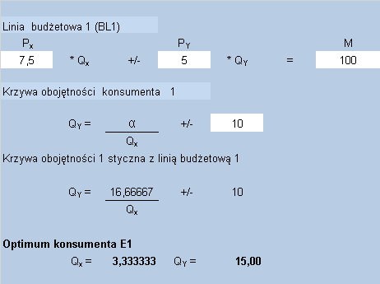

Jacek będzie maksymalizował zadowolenie z konsumpcji, nabywając 3,33 paczek paluszków oraz 15 puszek piwa.
Nachylenie linii budżetowej BL₁: 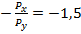

- Jak zmieni się położenie linii budżetowej, gdy cena paczki paluszków (X) spadnie do poziomu 4 zł?
- Uwzględniając ujęcie J.R. Hicksa, wyznacz efekt substytucyjny, efekt dochodowy oraz łączny efekt popytowy zmiany ceny dobra X, a następnie wyprowadź krzywą PCC, ICC oraz krzywą popytu na dobro X.
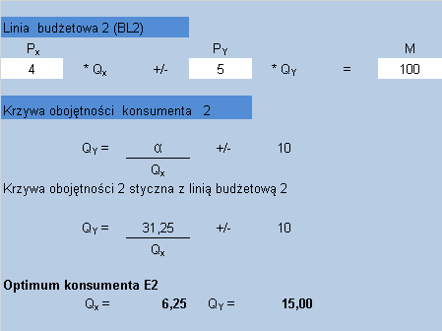
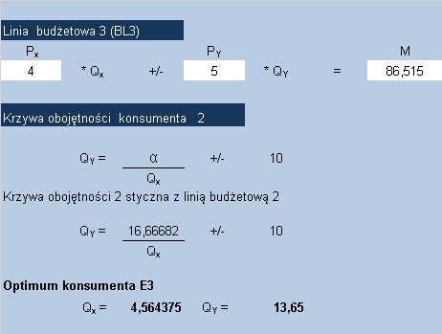

Interpretacja:
Efekt substytucyjny w ujęciu J.R. Hicksa otrzymujemy przesuwając równolegle nową linię budżetową (BL₂) względem wyjściowej krzywej obojętności (dokonujemy dekompensacji). Aby to zrobić, należy zmienić dochód M tak, aby uzyskać krzywą obojętności z warunków wyjściowych. Dochód Jacka po dekompensacji wynosi M=86,52 zł (BL₃). Jeśli spada cena dobra X (ceteris paribus), to wzrasta wielkość popytu na to dobro. Graficznie spadek ceny dobra X przedstawia przesunięcie linii budżetowej w prawo względem osi odciętych (z położenia BL₁ do BL₂).
BL₂ – wyższy dochód realny (możemy więcej zakupić dobra X)

Efekt substytucyjny spadku ceny dobra X wynosi 1,23 sztuki, natomiast efekt dochodowy wynosi 1,69 sztuki. Efekt dochodowy (ie) i wyznacza działąnie efektu substytucyjnego substytucyjny (se). Oznacza to, że mamy do czynienia z dobrem normalnym. Łączny efekt popytowy (de) wynosi 2,92 sztuki dobra X.
de = se + ie
de = 1,23 + 1,69 = 2,92
Jak wykazałyśmy, dobro X jest dobrem normalnym. Oznacza to, że w ujęciu J.R. Hicksa efekt substytucyjny jest ujemny (odwrotna korelacja ceny i konsumpcji- cena spada, konsumpcja rośnie), zaś efekt dochodowy jest dodatni (wzrost realnego dochodu spowodował wzrost konsumpcji dobra). Czyli mówiąc ogólnie: ujemny efekt substytucyjny jest wzmacniany dodatnim efektem dochodowym w wyniku czego łączny efekt popytowy (wywołany spadkiem ceny dobra X) powoduje wzrost popytu na to dobro.
W naszej symulacji spadek ceny dobra X spowodował wzrost konsumpcji tego dobra o 2,92 sztuki.
Krzywa ICC posiada dodatnie nachylenie (czyli oba dobra są normalne).
Krzywa PCC jest równoległa do osi odciętych, czyli posiada zerowe nachylenie – dobra X i Y są niezależne względem siebie.
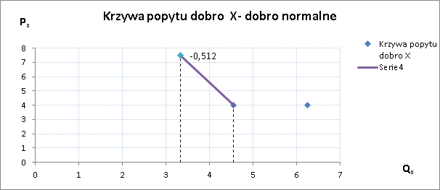
Krzywa popytu na dobro X posiada ujemne nachylenie. Efekt dochodowy i substytucyjny działają w kierunku przeciwnym do zmiany ceny dobra X. Przesądza to o kierunku łącznego efektu popytowego zmiany ceny dobra X.

